บินตรงฉงชิ่ง-ชมรถไฟทะลุตึก-หงหยาต้ง-ตึกตะเกียบ-หมู่บ้านฉือชี่โข่ว
4 วัน 3 คืน *เข้าร้านช้อปปิ้ง*
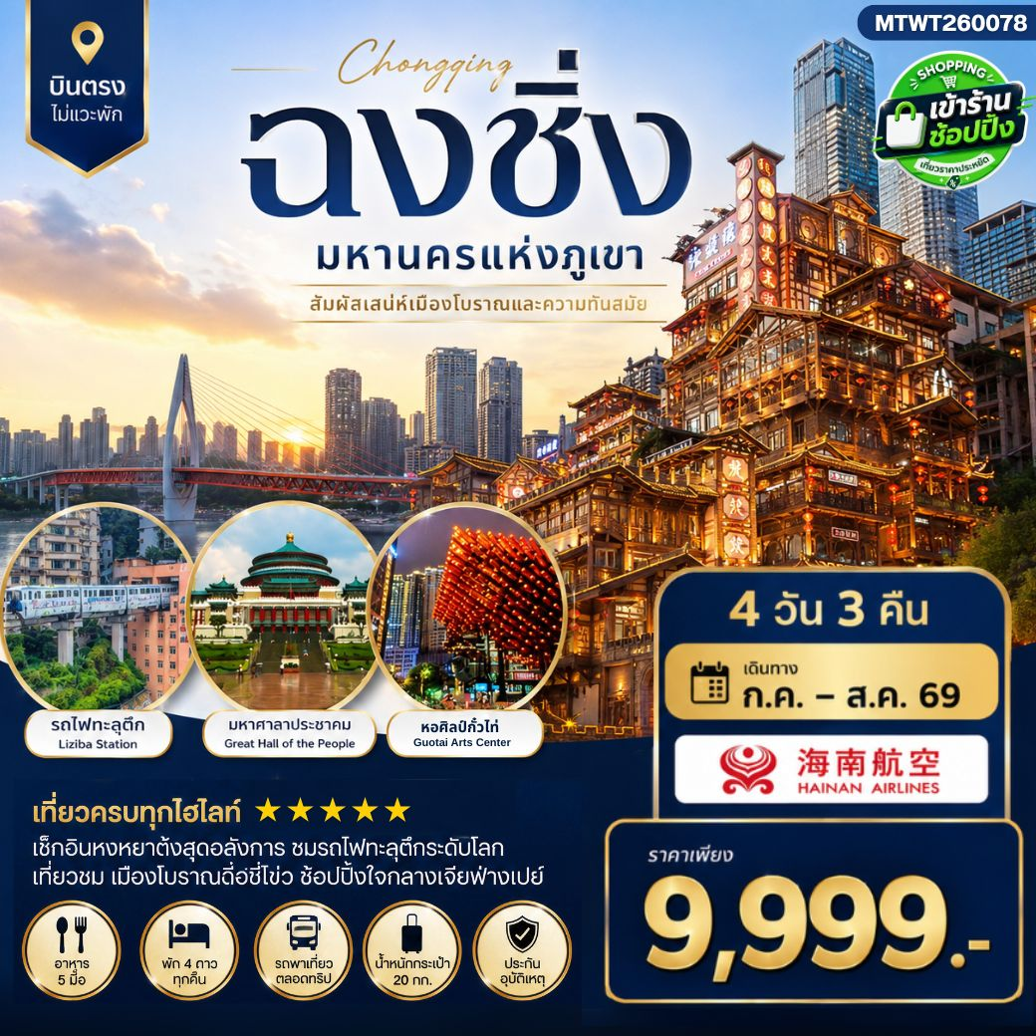
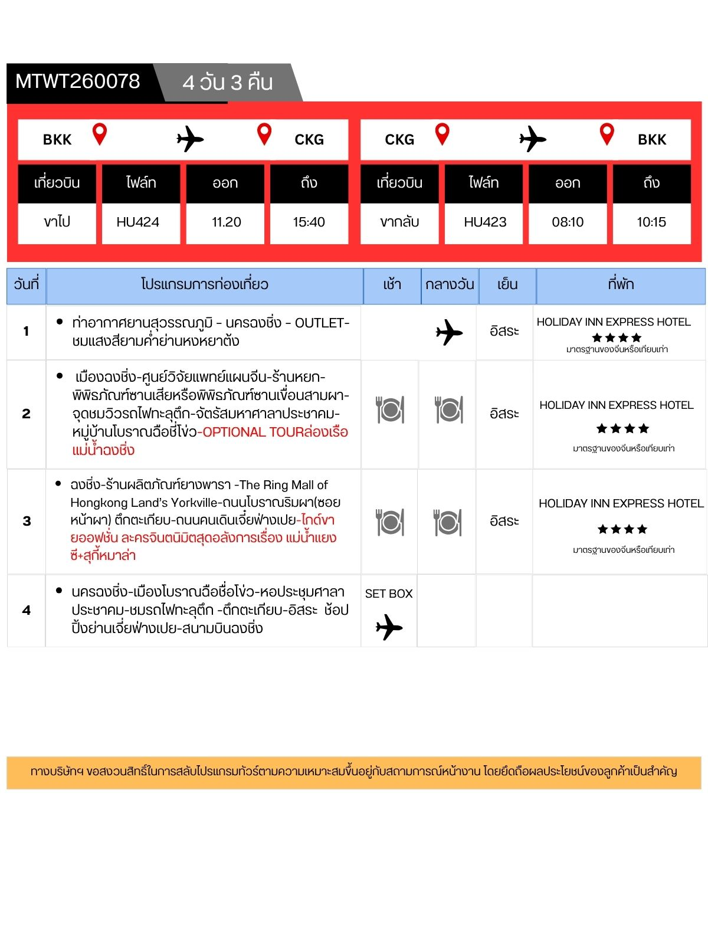

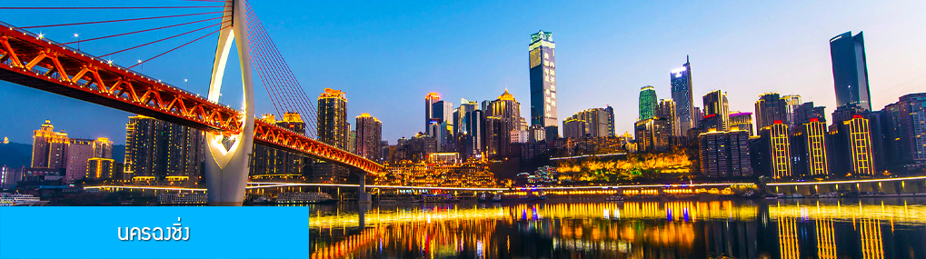

วันแรก ท่าอากาศยานสุวรรณภูมิ – นครฉงชิ่ง – OUTLET-ชมแสงสียามค่ำย่านหงหยาต้ง

08.00 น. คณะเดินทางพร้อมกันที่ ท่าอากาศยานสุวรรณภูมิ อาคารผู้โดยสารระหว่างประเทศขาออก ชั้น 4 ประตู 6 เคาน์เตอร์เช็คอิน สายการบิน HAINAN AIRLINES เจ้าหน้าที่บริษัทฯ คอยให้การต้อนรับและอำนวยความสะดวกในการเช็คอิน
11.50 น. นำท่านเดินทางสู่ สนามบินเจียงเป่ย นครฉงชิ่ง โดยสายการบิน HAINAN AIRLINES เที่ยวบินที่ HU424 (เที่ยวบินใช้เวลาบินประมาณ 3 ชั่วโมงเศษ)
16.15 น. เดินทางถึง สนามบินเจียงเป่ย นครฉงชิ่ง ผ่านพิธีการตรวจคนเข้าเมืองและศุลกากร นำคณะเดินทางโดยรถบัสสู่ตัวเมืองฉงชิ่ง......นครฉงชิ่ง 重庆เป็นหนึ่งในสี่มหานครที่มีฐานะเทียบเท่ามณฑล ตั้งอยู่ตอนบนของแม่น้ำแยงซีเกียง เป็นหมานครที่ใหญ่ที่สุดทางด้านทิศตะวันตกของจีน มีประชากรกว่า 32 ล้านคน นครฉงชิ่งยังมีสมญานามว่า เมืองภุเขา เมืองแม่น้ำ เมืองหมอก และเมืองสะพาน ฯลฯ
จากนั้นนำท่านเที่ยวชม Outlets แหล่งช้อปปิ้งสินค้าแบรนด์เนมลดราคา ชั้นนำระดับโลกและสไตล์ยุโรปมากมาย จุดเด่นที่ห้ามพลาดคือ Florentia Village Chongqing (ฟลอเรนเซียน่า วิลเลจ) สไตล์อิตาลีที่รวมแบรนด์ดังกว่า 100 ร้าน และ Sasseur (Chongqing Liangjiang) Outlet แหล่งช้อปยอดฮิตของคนท้องถิ่น

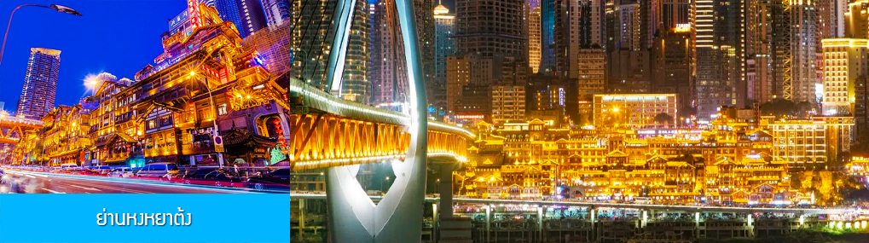

นำท่านเที่ยวชม ย่านหงหยาต้ง 洪崖洞 สถานที่แห่งนี้เดิมเป็นประตูเมืองโบราณ ปัจจุบันได้ถูกพัฒนามาเป็นแหล่งท่องเที่ยวที่รวมเอา จุดชมวิว สถานที่เช็คอิน ร้านอาหาร ร้านกา แฟ ร้านจำหน่ายสินค้าพื้นเมืองและของที่ระลึก ประกอบด้วยอาคารที่ออกแบบเป็นบ้านยกพื้นสูง 11 ชั้น และย่านช้อปปิ้งที่ประกอบด้วยร้านค้า ร้านอาหาร บาร์เบียร์ ร้านกาแฟมากมายภายในอาคาร...
ค่ำ อิสระอาหารมื้อค่ำ เพื่อให้ท่านได้เลือกชิมอาหารพื้นเมืองตามอัธยาศัย
พักที่ HOLIDAY INN EXPRESS HOTEL โรงแรมระดับ 4 ดาวหรือเทียบเท่า เมืองฉงชิ่ง

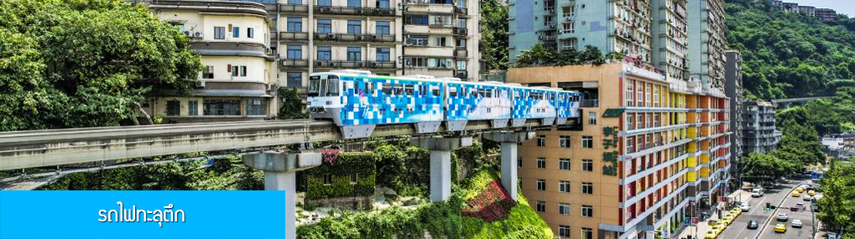

วันที่สอง เมืองฉงชิ่ง-ศูนย์วิจัยแพทย์แผนจีน-ร้านหยก-พิพิธภัณฑ์ซานเสียหรือพิพิธภัณฑ์ซานเขื่อนสามผา-จุดชมวิวรถไฟทะลุตึก-จัตรัสมหาศาลาประชาคม-หมู่บ้านโบราณฉือชี่โข่ว-OPTIONAL TOURล่องเรือแม่น้ำฉงชิ่ง
เช้า รับประทานอาหารเช้า ณ ห้องอาหารของโรงแรม (1)
หลังอาหารนำท่านแวะชม ศูนย์วิจัยแพทย์แผนจีน พร้อมรับบริการนวดฝ่าเท้าฟรี มีการบรรยายสรรพคุณของสมุนไพรจีน อาทิ บัวหิมะ และสมุนไพรจีนขึ้นชื่ออื่น ๆ
จากนั้นนำท่านแวะชม ศูนย์จำหน่ายผลิตภัณฑ์หยก อาทิ เครื่องประดับจำพวก กำไลข้อมือหยก แหวนหยก สร้อยคอหยก รวมทั้งเครื่อง ใช้ที่ทำจากหยก อาทิ หมอกรองคอหยก ที่รองเก้าอี้ที่ทำจากหยก ฯลฯ
จากนั้นนำท่านเที่ยวชมพิพิธภัณฑ์ซานเสีย และ พิพิธภัณฑ์เขื่อนสามผา (Three Gorges Museum) เป็นพิพิธภัณฑ์ ที่สร้างขึ้นมาเพื่อให้ทราบเรื่องราวของ เขื่อนอเนกประสงค์ที่ใหญ่ที่สุดในโลก ของประเทศจีน ลักษณะของเขื่อนเป็นแบบเขื่อนคอนกรีตถ่วงน้ำหนัก กั้นขวางแม่น้ำแยงซี สถานที่แห่งนี้สร้างขึ้นเพื่อเก็บรักษาหลักฐานทางประวัติศาสตร์และจัดแสดงเรื่องราวการสร้างเขื่อนสามผา (Three Gorges Dam) ซึ่งเป็นโครงการยักษ์ใหญ่ระดับโลก
จากนั้นชมและเก็บภาพความมหัศจรรย์ของ ขบวนรถไฟที่วิ่งทะลุตัวตึก และจอดเทียบสถานีที่ตั้งอยู่บริเวณชั้นที่ 6-8 ของอาคาร และขบวนรถไฟจะไปทะลุออกอีกด้านหนึ่งของตัวอาคาร....

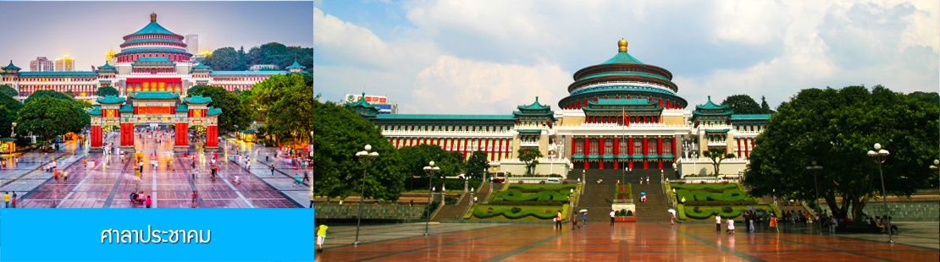

เที่ยง รับประทานอาหารกลางวัน ณ ภัตตาคาร (2)

นำท่านเที่ยวชม ศาลาประชาคม หรือต้าหลี่ถัง 人民大礼堂หอประชุมขนาดใหญ่ที่เป็นสัญลักษณ์ประจำนครฉงชิ่งนี้ เป็นสถานที่จัดประชุมสภาประชาชนของนครฉงชิ่ง และเป็นสถานที่จัดแสดงมหรสพที่มีความจุถึง 4,000 คน สร้างขึ้นในปี ค.ศ. 1951 เป็นสถาปัตยกรรมจีนโบราณที่โดดเด่นด้วยเอกลักษณ์.....
นำท่านเที่ยวชม เมืองโบราณ ฉือชี่โข่ว 瓷器口古镇 สถานท่องเที่ยวระดับ 4A ใจกลางเมืองฉงชิ่ง
เมืองโบราณที่เริ่มสร้างขึ้นในยุคราชวงศ์ซ่ง ปัจจุบันมีอายุกว่า 1,000 ปี ที่นี่เคยเป็นแหล่งผลิตเครื่องลายครามชื่อดังในยุคราชวงศ์ชิง ซึ่งเป็นที่มาของคำว่า ฉือชี่โข่ว (แปลว่าแหล่งผลิตเครื่องลายคราม) ท่านจะได้พบกับบ้านและอาคารโบราณเก่าแก่มากมาย และที่นี่ยังเป็นแหล่งรวมร้านค้าของที่ระลึก และร้านอาหารพื้นเมืองมากมาย
ให้ท่านเดินชมและเก็บภาพจากมุมสวยเก๋ภายในเมืองโบราณได้ตามอัธยาศัย.....

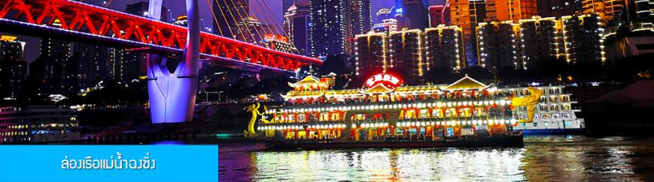

ออฟชั่น ไกด์ขายล่องเรือแม่น้ำฉงชิ่ง ชมความสวยงามของสองริมฝั่งแม่น้ำเมืองฉงชิ่ง ล่องเรือ ท่านละ300 หยวน หรือ
ประมาณ 1,500 บาท

ค่ำ อิสระอาหารมื้อค่ำ เพื่อให้ท่านได้เลือกชิมอาหารพื้นเมืองตามอัธยาศัย

พักที่ HOLIDAY INN EXPRESS HOTEL โรงแรมระดับ 4 ดาวหรือเทียบเท่า เมืองฉงชิ่ง

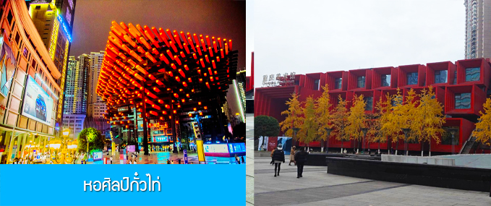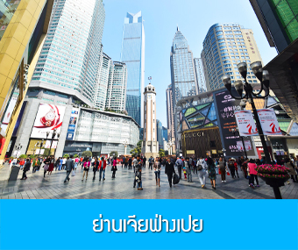

วันที่สาม ฉงชิ่ง-ร้านผลิตภัณฑ์ยางพารา -The Ring Mall of Hongkong Land’s Yorkville-ถนนโบราณริมผา(ซอยหน้าผา) ตึกตะเกียบ-ถนนคนเดินเจี๋ยฟ่างเปย-ไกด์ขายออฟชั่น ละครจินตนิมิตสุดอลังการเรื่อง แม่น้ำแยงซี+สุกี้หมาล่า
เช้า รับประทานอาหารเช้า ณ ห้องอาหารของโรงแรม (3)
หลังอาหารนำท่านแวะชม ศูนย์จำหน่ายผลิตภัณฑ์ที่ทำจากยางพารา โดยใช้วัตถุดิบที่นำเข้าจากประเทศไทย ผ่านกระบวนการแปรรูปด้วยเทคโนโลยีสมัยใหม่ ทำให้ได้ผลิตภัณฑ์คุณภาพที่เหมาะแก่การใช้ในยุคปัจจุบัน อาทิ หมอนยางพารา ที่นอนยางพารา ฯลฯ
ศูนย์การค้า The Ring ซึ่งเป็นโครงการศูนย์การค้าและคอมมูนิตี้มอลล์ที่โดดเด่นมากในเมืองฉงชิ่ง (Chongqing) ประเทศจีน พัฒนาโดยบริษัทอสังหาริมทรัพย์ Hongkong Land
จากนั้นนำท่านเที่ยวชม ถนนโบราณริมผา หรือที่รู้จักกันดีในชื่อ ตรอกไดเจียเซียง戴家巷老街 เป็นชุมชนเก่าแก่สไตล์สตรีทอาร์ตและคาเฟ่สุดฮิป ตั้งอยู่บนหน้าผาสูงชันใจกลาง ย่านอวี๋จง (Yuzhong District) โดยเชื่อมต่อกับเส้นทางเดินเลียบหน้าผา (Cliffside Walkway) ที่มองเห็นวิวโค้งแม่น้ำเจียหลิงได้อย่างงดงาม
เที่ยง รับประทานอาหารกลางวัน ณ ภัตตาคาร (4)
หลังอาหารนำท่านเดินทาง นำท่านเที่ยวชม หอศิลป์กั๋วไท่ 国泰艺术中心 (อาคารตะเกียบ) จุดเช็คอินใหม่ของมหานครฉงชิ่งที่เต็มไปด้วยศิลปและสถาปัตยกรรมจีนร่วมสมัย ที่โดดเด่นด้วยรูปทรงที่เก๋ไก๋ทันสมัยและสดุดตา

จากนั้นนำท่านเที่ยวชม ย่านเจี่ยฟ่างเป่ย 解放碑 แหล่งช้อปปิ้งที่รวมเอาห้างสรรพสินค้า ร้านจำหน่ายสินค้า แบรนด์เนม ย่านถนนคนเดิน ร้านสตรีทฟู้ด ที่ตั้งอยู่ใจกลางเมืองฉงชิ่ง เป็นที่นิยมของบรรดาวัยรุ่นและนักท่องเที่ยว.......ให้ท่านมีเวลาอิสระเต็มที่กับการเดินช้อปปิ้ง
ไกด์น้ำเสนอขาย OPTIONAL ละครจินตนิมิตสุดอลังการเรื่อง "แม่น้ำแยงซีเกียง" (Grand Fantasy Acrobatic Drama: Yangtze River) เป็นการแสดงสุดตระการตาที่ผสมผสานกายกรรมผาดโผนเข้ากับเทคโนโลยี แสง สี เสียง และภาพฉายแบบ 8D ที่โรงละคร เมืองแสดงละครนานาชาติฉงชิ่ง (Chongqing International Circus City)
การแสดงนี้ถ่ายทอดเรื่องราวมนต์เสน่ห์ทางวัฒนธรรม ประวัติศาสตร์ และการเปลี่ยนแปลงทางระบบนิเวศของลุ่มแม่น้ำแยงซีเกียง ผ่านกายกรรมระดับโลกที่น่าตื่นเต้น เช่น การจำลองสะพานข้ามแม่น้ำแยงซีเกียงและการแสดงขบวนรถไฟโมโนเรลข้ามผ่านตัวตึกที่ออกแบบมาอย่างสมจริงบนเวที
ค่ำ อิสระอาหารมื้อค่ำ เพื่อให้ท่านได้เลือกชิมอาหารพื้นเมืองตามอัธยาศัย

พักที่ HOLIDAY INN EXPRESS HOTEL โรงแรมระดับ 4 ดาวหรือเทียบเท่า เมืองฉงชิ่ง

วันที่สี่ สนามบินนครฉงชิ่ง –บินกลับกรุงเทพ (สุวรรณภูมิ)
เช้า บริการอาหารเช้าแบบ BOX SET (5)
นำท่านเดินทางสู่สนามบินเมืองฉงชิ่ง และทำการเช็คอินก่อนบิน
08.05 น. เหินฟ้ากลับสู่ กรุงเทพฯ โดยสายการบิน HAINAN AIRLINES เที่ยวบินที่ HU423 (เที่ยวบินใช้เวลาบินประมาณ 3 ชั่วโมงเศษ)
10.40 น. เดินทางกลับถึง ท่าอากาศยานสุวรรณภูมิ กรุงเทพฯ โดยสวัสดิภาพ พร้อมความประทับใจ

อัตราค่าบริการ
ราคาโปรโมชั่นรวมค่าภาษีเชื้อเพลิงน้ำมัน ณ ปัจจุบันแล้ว ***(หมายเหตุหากค่าภาษีเชื้อเพลิงปรับเพิ่มขึ้นทางบริษัทขอเก็บเพิ่มตามค่าใช่จ่ายที่เกิดขึ้นจริง)***
วันเดินทาง | ราคาทัวร์/ท่าน | ราคา
วันเดินทาง | พักห้องละ 2-3 ท่าน | ห้องพักเดี่ยว
 | เดือนกรกฎาคม
5-8 กรกฎาคม 69 | 9,999 | 3,500
9-12 กรกฎาคม 69 | 9,999 | 3,500
13-16 กรกฎาคม 69 | 9,999 | 3,500
17-20 กรกฎาคม69 | 9,999 | 3,500
21-24 กรกฎาคม 69 | 9,999 | 3,500
25-28 กรกฎาคม 69 | 9,999 | 3,500
29 กรกฎาคม – 1 ส.ค.69 | 9,999 | 3,500
เดือนสิงหาคม
2-5 สิงหาคม 69 | 9,999 | 3,500
6-9 สิงหาคม 69 | 9,999 | 3,500
10-13 สิงหาคม 69 | 9,999 | 3,500
14-17 สิงหาคม 69 | 9,999 | 3,500
18-21 สิงหาคม 69 | 9,999 | 3,500
22-25 สิงหาคม 69 | 9,999 | 3,500
26-29 สิงหาคม 69 | 9,999 | 3,500
30 ส.ค. – 2 ก.ย.69 | 9,999 | 3,500

